Общественные советники района Вороново обсудили план работы на 2025 год
28.02.2025
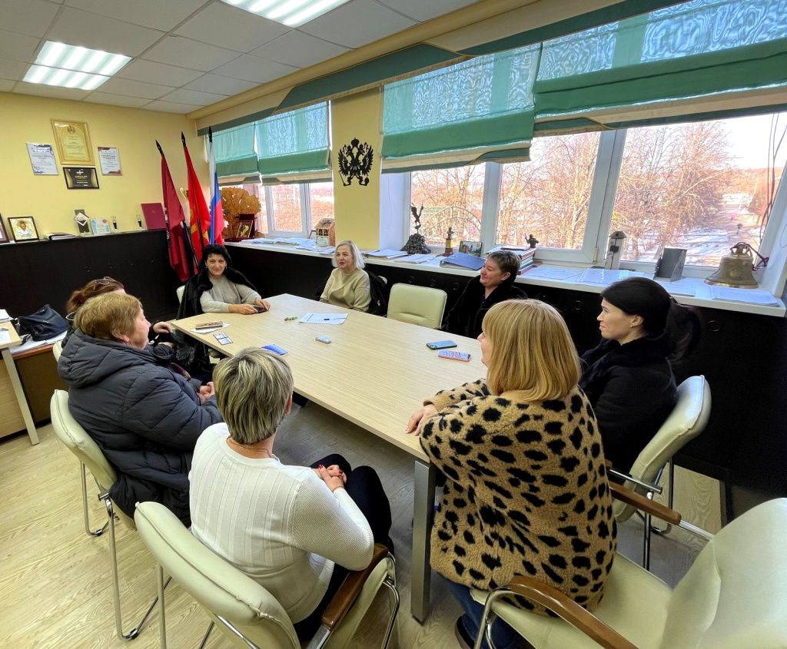

27 февраля состоялось заседание общественных советников, на котором обсудили план мероприятий на 2025 год. Встреча, посвященная решению организационных вопросов, прошла под руководством заместителя главы управы района Вороново Аксаны Таратуниной.
В рамках обсуждения были затронуты ключевые аспекты деятельности общественных советников, включая их участие в районных мероприятиях и инициативах в 2025 году. Советники предложили идеи по проведению общественно важных акций, поддержке социально значимых проектов и интеграции местной молодежи в работу района.

Кроме того, участники встречи обсудили необходимость повышения вовлеченности советников в культурную и социальную жизнь района, что должно внести вклад в укрепление благополучия жителей Воронова.
Все предложения были внесены в протокол.

Адрес страницы: http://voronovo.mos.ru/info/detail/12832893.html
Управа района Вороново города Москвы

